***Эти игры способствуют развитию связной речи.***

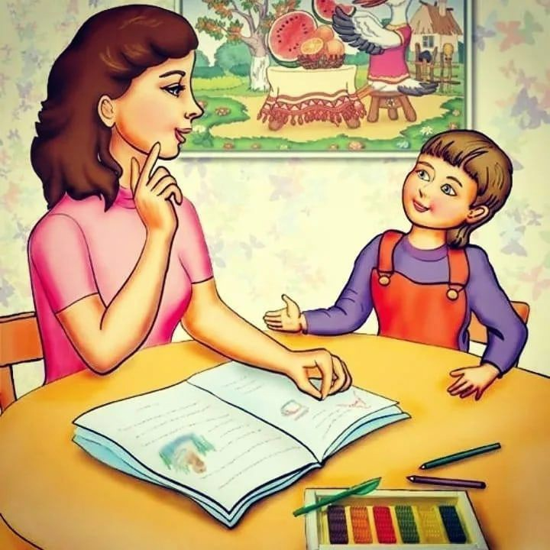

* Подбирать определения (Какие бывают собаки: большие, служебные …);
* Узнавать предметы по описанию (Зелёная, кудрявая, белоствольная. Что это? Берёза);
* Игра «Угадай, что я вижу» (по описанию узнать задуманный предмет)
* Назвать слова с определённым слогом, звуком;
* Составлять словосочетания и предложения с заданными словами;
* «Найди словечко» (на кухне, на улице и т. д.);
* «А если бы» (помечтать на тему: «А если бы у меня был ковёр-самолёт, шапка-невидимка...»);
* Переделать известную сказку;
* Придумать свою сказку (с опорой на картинки, на ключевые слова);
* Придумать продолжение сказки;
* «Перевирание сказки» (взрослый намеренно «перевирает» известную сказку, ребёнок должен исправить);
* Рассказать сказку, изменив амплуа героев (колобок – злой, лиса – добрая и т. д.).
* Игры с мячом «Съедобное – несъедобное», «Живое – неживое», «Я знаю 5 названий (имен) …»,«Наоборот» (На слова с противоположным значением: высокий – низкий, легкий –тяжелый) - помогают отрабатывать ритм, скорость реакции, умение думать и говорить одновременно, увеличивают словарный запас ребенка.
* «Глухие телефончики»- учат слушать другого человека, действовать по правилам.
* «Доскажи словечко» - взрослый читает короткое стихотворение, а ребёнок должен догадаться и назвать в нем последнее слово.
* Игры в слова. Они могут скрасить долгий путь в транспорте, скучный поход "по делам" или дачные хлопоты, и в то же время очень хорошо развивают словарь и слуховую память. К таким играм можно отнести:
* - какими словами, красками можно описать время года;
* - назови слово-предмет, слово-действие, слова-ассоциации, слово-цвет, только весёлые слова;
* - расскажи о предмете: какой он (назови как можно больше прилагательных): яблоко какое? – зеленое, большое, твердое, сочное, душистое;
* - что он может делать(назови как можно больше глаголов): цветок что делает? -растет, цветет, распускается, вянет и т.д.
* Игра «Если бы, да кабы….». Ребёнку предлагается закончить предложение:
* Если бы я был Улицей, то я бы…., потому что….
* Если бы я был Музыкой, то я бы…., потому что….
* Если бы я был дождиком, то я бы….,потому что…
* Если бы я был мандарином, то я бы…, потому что…;
* «Хорошо-плохо». Что хорошего в Бабе Яге, а что плохого?
* Что хорошего в болезни, а что плохого?
* Что хорошего в дождике, а что плохого?
* Играйте в слова, где изменяется только один звук**:**почка - дочка - точка - кочка…
* «Найди ошибку в предложении». ( В лес растут грибы. Шишки растут… ёлке.)
* Учите ребёнка составлять рассказ по картинке. Объясните, что рассказ состоит из начала (короткого, как утро), середины (длинной, как день) и конца (короткого, как вечер).
* Разыграйте знакомую сказку "в лицах" с разной интонацией.